СОЦИОЛОГИЧЕСКИЙ ФАКТОР АДАПТАЦИИ ВОЕННОСЛУЖАЩИХ

Фролов Афанасий Андреевич
Сотрудник Академии ФСО России
Никитина Елена Анатольевна
Сотрудник Академии ФСО России

Аннотация: В современном мире социум оказывает подавляющее внимание на человека и на формирование его личностных качеств. В военной среде окружение военнослужащего непосредственно формирует у него ряд привычек и качеств, которыми он руководствуется в различной обстановке. Именно поэтому, изучение вопроса влияния социологического фактора на характер поведения военнослужащего приобретает большое значение.
Ключевые слова: социум, формирование личности военнослужащего, человеческий фактор, социализация, принятие решений.

В настоящее время взаимодействие людей друг с другом вышли на новый уровень. Существуют различные стратегии и методы построения взаимоотношений и управления ими. В военной среде в отличие от гражданской, взаимоотношения строятся кардинально иначе. Так как исходя из специфики данной деятельности, в которой преобладает принцип подчиняться и подчинять, взаимодействия между сослуживцами строятся в основном на влиянии человеческого фактора. Человеческий фактор – это проявление неосознанных черт личности во время принятия тех или иных решений или формирования выводов о ситуации. Также в военной среде, как и во многих других сферах жизнедеятельности, присутствует принцип системного подхода, который заключается в том, что взаимодействия всей организации зависит не от разнородных составляющих частей, а от взаимоувязанной и слаженной работы всех однотипных составляющих рассматриваемой системы.
Социологический фактор в данном исследовании выражается во влиянии общества и общественного мнения на формирование личностных качеств у индивида, на всех стадиях его развития. В военной среде главным субъектом влияния на личность военнослужащего является его прямой командир. Данное воздействие проявляется в оценке того или иного действия подчиненного и решение о принятии как положительных мер к нему, так и отрицательных, в зависимости от сложившейся ситуации. В этом случает влияние человеческого фактора приобретает решающее значение. Так как человек принимающий решения в первую очередь руководствуется своим осознанием реальности, то есть критическая оценка происходящего отсутствует. Следовательно, у военнослужащего формируется та или иная реакция на оценочные слова командира и в дальнейшем она станет чертой его характера, то есть происходит процесс воспитания личностных качеств. Данный процесс принято считать нормальным, так как с одной стороны он не несет в себе никаких негативных последствий, а с другой стороны следует заметить, что восприятие критики у каждого человека происходит по-разному и влечет за собой разные девиантные отклонения.
Далее следует рассмотреть ряд взаимоувязанных социологических факторов, влияющих на морально-психологическое состояние военнослужащего, рисунок 1.
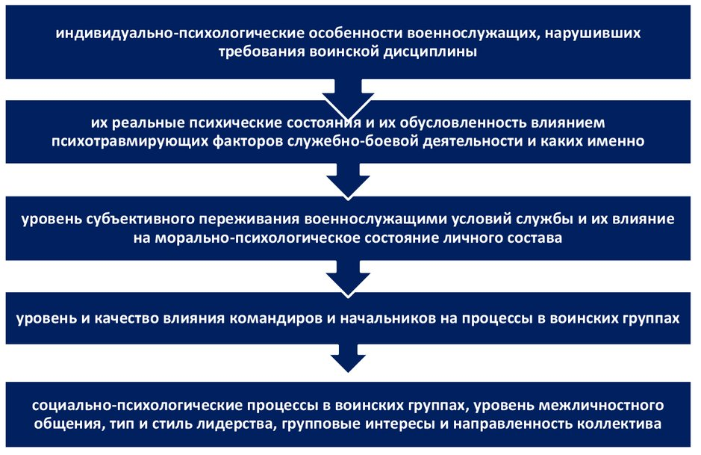
Рисунок 1. Факторы, влияющие на морально-психологическое состояние военнослужащего
Из рисунка видно, что при появлении одного из данных социологических факторов, происходит незамедлительное формирование того или иного процесса влияющего на становление личности будущего офицера.
На основании вышеизложенного стоит отметить то, что работа с личным составом это ответственный и филигранный процесс. Так как от исхода зависит моральное состояние не одного военнослужащего, а подразделения в целом. Именно в этом проявляется действие социологического фактора на адаптацию военнослужащего в его последующей службе. Офицеры, которые непосредственно участвуют в работе с личным составом, должны обладать соответствующим опытом взаимодействия с подчиненными, так как от грамотного воспитания качеств у военнослужащего зависит безотказная работа системного принципа, на котором строится армия, то есть все составляющие системы должны работать слаженно и в одном направлении.

Список литературы
1. Система координат действия и общая теория систем действия. Функциональная теория изменений. Понятие общества // Американская психологическая мысль. Москва: Под ред. Международный университет бизнеса и менеджмента, 2016. Стр. 462-525.
2. Седов Л. А., Парсонс, Толкотт // Современная западная психология: Словарь. М Политиздат, 2019. Стр. 257–260.
3. Лаврикова, Н. И. Интеллектуальный потенциал личности как стратегический ресурс информационного века / Н. И. Лаврикова, В. И. Лавриков // Современная наука: от теории к практике: монография. – Пенза: "Наука и Просвещение" (ИП Гуляев Г.Ю.), 2020. – С. 5-15.
4. Скиннер Б. Был ist Behaviorismus Reinbek bei Hamburg: Rohwolt, 2019. Стр. 9–11

